Học sinh Trường Tiểu học Giang Biên tích cực tham gia cuộc thi vẽ tranh “Bác Hồ với thiếu nhi - Thiếu nhi với Bác Hồ” năm 2024 với chủ đề: Thiếu nhi Việt Nam vâng lời Bác Hồ dạy
Hưởng ứng cuộc thi vẽ tranh “Bác Hồ với thiếu nhi - Thiếu nhi với Bác Hồ” năm 2024 do Bộ Gáo Dục và Đào Tạo cùng Trung ương Đoàn TNCS Hồ Chí Minh tổ chức, cô và trò trường Tiểu học Giang Biên đã hào hứng, tích cực tham gia cuộc thi với những tác phẩm tranh vẽ chất lượng có tính thẩm mĩ và sáng tạo.
Với chủ đề: “Thiếu nhi Việt Nam vâng lời Bác Hồ dạy”, các em học sinh có thể thỏa sức tưởng tượng về Bác. Với những nét vẽ đơn sơ cùng những tông màu yêu thích của mình các em học sinh đã cho ra đời những tác phẩm tuyệt vời và đầy sự sáng tạo. Trong các bức vẽ của các bạn nhỏ, Bác như một người cha, một người ông trong nhà với ánh mắt, cử chỉ dịu dàng, trang phục mộc mạc đang cùng các bạn thiếu nhi trồng cây, nuôi cá. Có cả những bức vẽ Bác đang ngồi kể chuyện hay phát bánh cho các bạn nhỏ. Nhưng cũng có những bức tranh rất đặc biệt, được vẽ lên bằng chính trí tưởng tượng phong phú và rất đáng yêu của các em. Hình ảnh Bác hiện lên qua từng bức vẽ gắn với những hoạt động, những kỷ niệm của Bác với các cháu thiếu nhi. Mỗi bức tranh như thay lời bày tỏ sự kính yêu và lòng biết ơn của các em học sinh trường Tiểu học Giang Biên dâng lên Bác.
Cuộc thi “Bác Hồ với thiếu nhi - Thiếu nhi với Bác Hồ” thực sự là một sân chơi bổ ích dành cho thiếu nhi đã thu hút sự quan tâm, hưởng ứng của đông đảo giáo viên, học sinh và phụ huynh trường Tiểu học Giang Biên. Với các tác phẩm tranh mang sắc màu tươi sáng, hình ảnh ngộ nghĩnh, nội dung ý nghĩa, các em thiếu nhi đã nói lên suy nghĩ, mong ước của mình về Bác.
Dưới là một số tranh vẽ của các bạn nhỏ trường Tiểu học Giang Biên đem đến cuộc thi:
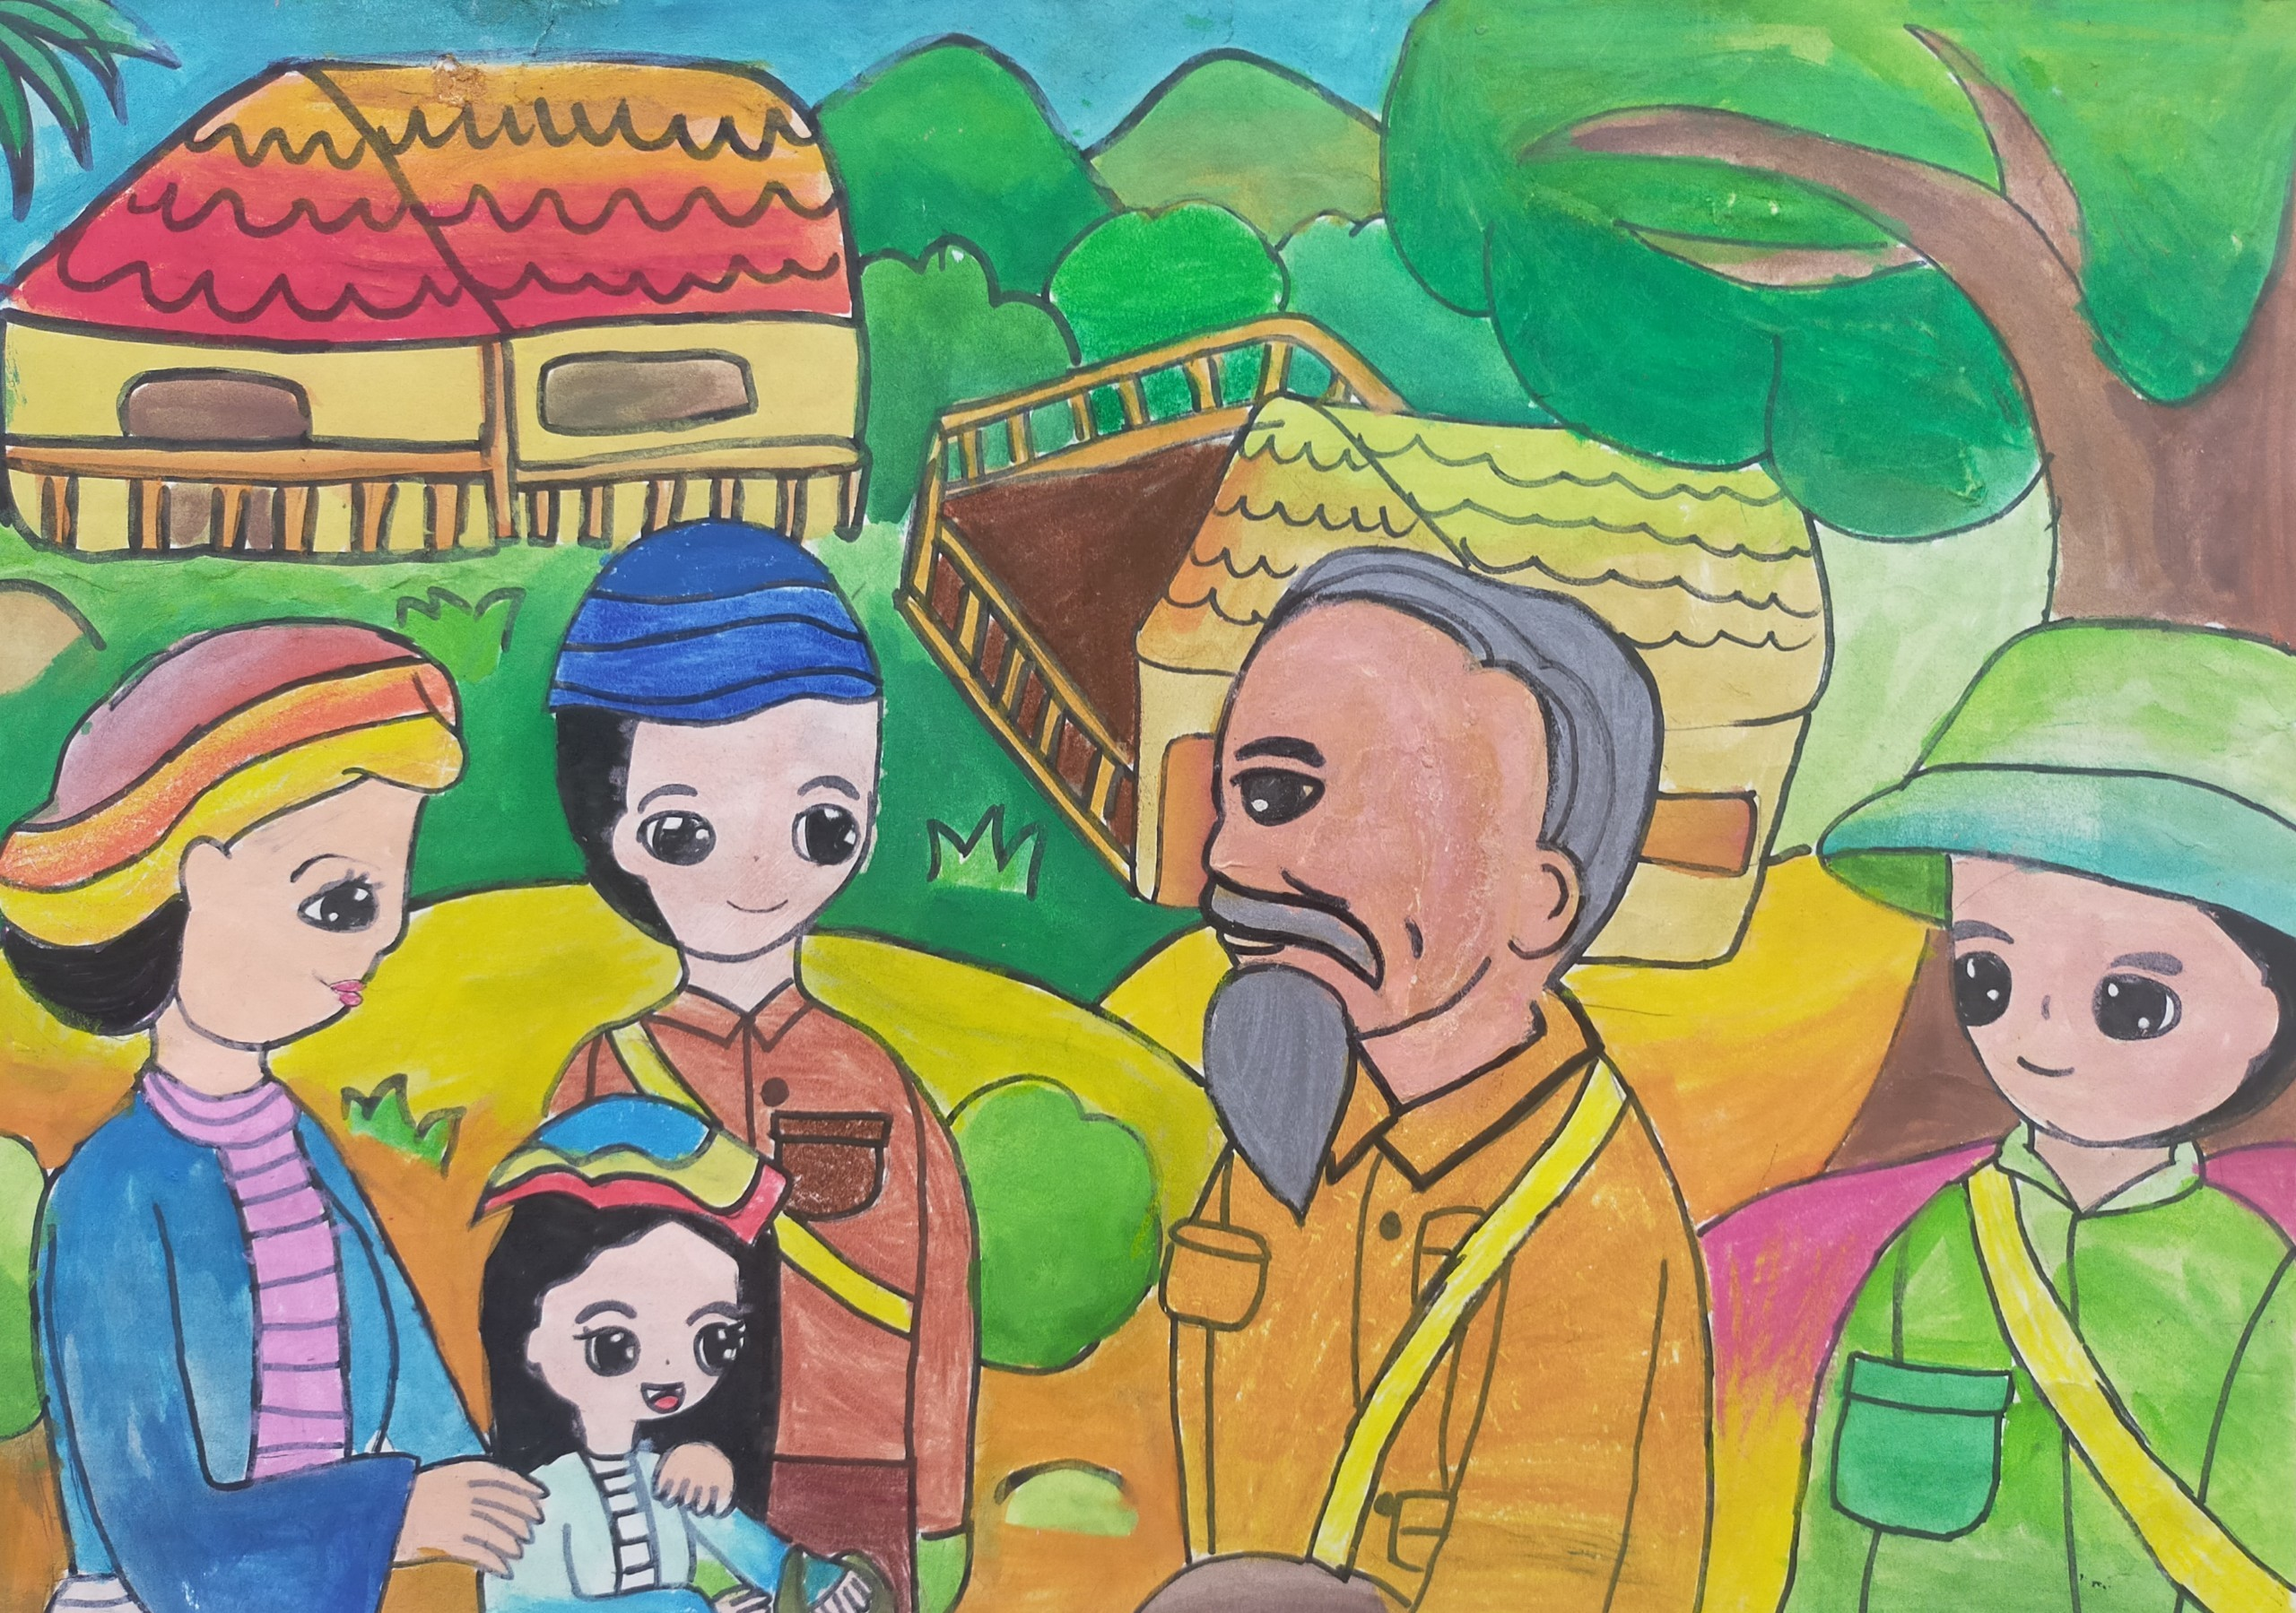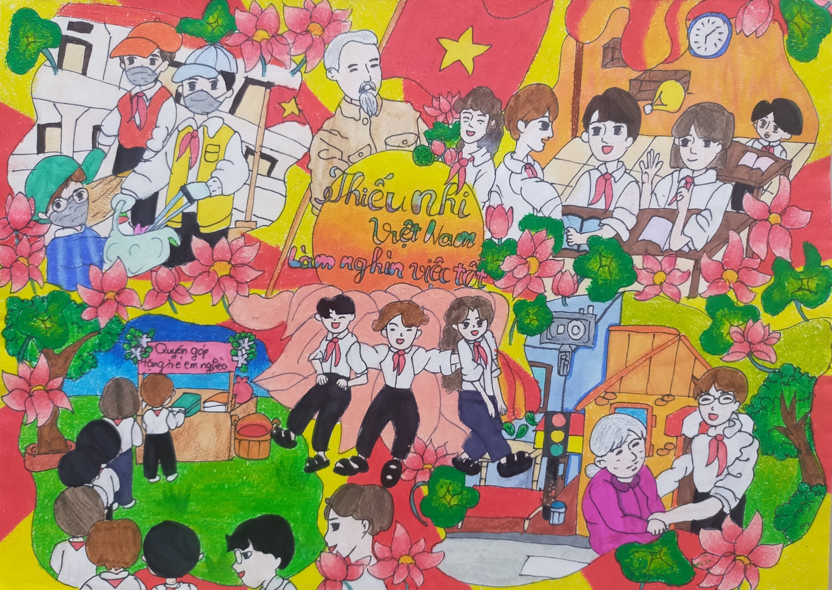
Học sinh Trường Tiểu học Giang Biên với tác phẩm của mình.
Tác giả: Nguyễn Thị Hương Nhung
Người đăng tin: Mĩ thuật

